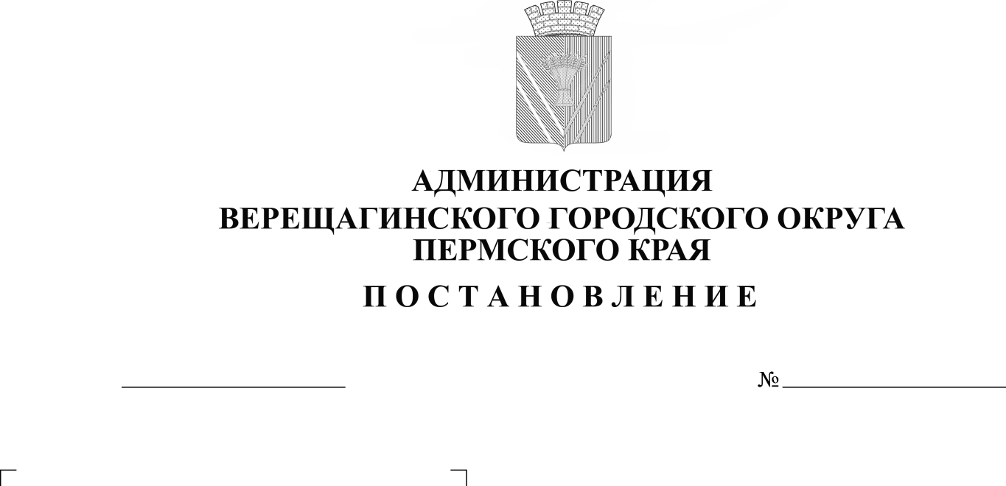
О внесении изменений
254-01-01-1936
18.08.2023

в постановление администрации
Верещагинского городского округа
от 19.05.2022 № 254-01-01-1014

В целях приведения в соответствие с действующим законодательством, руководствуясь Уставом муниципального образования Верещагинский городской округ Пермского края,
администрация Верещагинского городского округа ПОСТАНОВЛЯЕТ:
- Внести в постановление администрации Верещагинского городского округа от 19 мая 2022 года № 254-01-01-1014 «Об утверждении Порядка оформления содержания задания и результатов контрольных (надзорных) мероприятий без взаимодействия с контролируемыми лицами при осуществлении муниципального контроля», следующие изменения:
  - Форму задания на проведение контрольных (надзорных мероприятий без взаимодействия с контролируемым лицом при осуществлении муниципального контроля изложить в новой редакции (прилагается).
- Внести в Порядок оформления задания на проведение контрольных (надзорных) мероприятий без взаимодействия с контролируемым лицом и заключения по результатам мероприятий без взаимодействия с контролируемым лицом при осуществлении муниципального контроля на территории Верещагинского городского округа, утвержденный постановлением администрации Верещагинского городского округа от 19 мая 2022 года № 254-01-01-1014, следующие изменения:
2.1. пункт 2.1. дополнить абзацем 2 следующего содержания:
«Основанием проведения мероприятий по контролю без взаимодействия является задание на проведение контрольных (надзорных) мероприятий без взаимодействия с контролируемыми лицами выданное главой (заместителем главы) Верещагинского городского округа Пермского края.»;
2.2. пункт 2.2. изложить в новой редакции:
«2.2. Задание должно содержать:
а) фамилию, имя, отчество, должность лица, уполномоченного на проведение мероприятия по контролю без взаимодействия;
б) вид муниципального контроля;
в) наименование мероприятия по контролю без взаимодействия;
г) сведения об объекте контроля (описание, местоположение, адрес, при наличии – кадастровый номер);
д) срок проведения мероприятия по контролю без взаимодействия;
е) срок оформление результатов мероприятия по контролю без взаимодействия;
ж) отметку об ознакомлении уполномоченного должностного лица, уполномоченного на проведение мероприятия по контролю без взаимодействия, с заданием.»;
2.3. пункт 2.3. исключить;
2.4. дополнить пунктом 3.7. следующего содержания:
«3.7. Выдача предписаний по итогам проведения контрольных (надзорных) мероприятий без взаимодействия с контролируемым лицом не допускается, за исключением проведения выездного обследования в рамках муниципального контроля в сфере благоустройства.
В случае если в ходе проведения выездного обследования в рамках муниципального контроля в сфере благоустройства выявлены нарушения обязательных требований, то составляется акт выездного обследования по форме утвержденной настоящим постановлением, который направляется контролируемому лицу, и выдается предписание об устранении выявленных нарушений по форме утвержденной настоящим постановлением. Оценка исполнения такого предписания осуществляется только посредством проведения контрольных (надзорных) мероприятий без взаимодействия.»;
3. Утвердить прилагаемую форму Акта выездного обследования по результатам проведения контрольного (надзорного) мероприятия без взаимодействия с контролируемым лицом;
4. Утвердить прилагаемую форму Предписания об устранении выявленных нарушений.
5. Настоящее постановление вступает в силу с момента опубликования в газете «Заря».

Глава городского округа –
глава администрации Верещагинского
городского округа Пермского края С.В. Кондратьев

Приложение к постановлению
администрации Верещагинского
городского округа
от 18.08.2023 № 254-01-01-1936

УТВЕРЖДЕНО
постановлением администрации Верещагинского городского округа от 19.05.2022 № 254-01-01-1014
ЗАДАНИЕ
на проведение контрольных (надзорных) мероприятий без взаимодействия с контролируемыми лицами при осуществлении муниципального контроля
№ от « » 20 г.
На основании части 2 статьи 57 Федерального закона от 31 июля 2020 г. № 248-ФЗ «О государственном контроле (надзоре) и муниципальном контроле в Российской Федерации» поручаю:
____________________________________________________________________________
(фамилия, имя, отчество, должность лица, уполномоченного на проведение контрольного (надзорного) мероприятия)
провести в рамках____________________________________________________________
(вид муниципального контроля)
мероприятие по контролю без взаимодействия в виде выездного обследования
в отношении _________________________________________________________________
(указываются сведения об объекте контроля (описание, местоположение, адрес, при наличии – кадастровый номер);
Перечень обязательных требований соблюдение которых подлежит оценке:__________________________________________________________________
Срок проведения контрольного (надзорного) мероприятия:
с «___»________20___г. по «___»________20___г.
__________________________________________________________________________
(указывается срок проведения или периоды времени проведения контрольного (надзорного) мероприятия (мероприятий) без взаимодействия)

Срок оформления результатов контрольного (надзорного) мероприятия_________________________________________________________________
Ознакомление уполномоченного должностного лица с заданием на проведение контрольного (надзорного) мероприятия
____________________________________________________________________________________________________________________________________________________
(указывается фамилия, имя, отчество, должность лица, уполномоченного на проведение контрольного (надзорного) мероприятия, подпись, дата)

_______________ ______________ _______________
(должность должностного лица, (подпись) (ФИО)
выдавшего задание)
УТВЕРЖДЕН
постановлением администрации Верещагинского городского
округа
от 18.08.2023 № 254-01-01-1936

Акт
Выездного обследования по результатам проведения контрольного (надзорного) мероприятия без взаимодействия с контролируемым лицом

"__" ________ 20__ г. № ____________

Выездное обследование начато "__" ___________ 20__ г. в "__" час. "__" мин.

Выездное обследование завершено "__" ________ 20__ г. в "__" час. "__" мин.

Выездное обследование проведено в соответствии с __________________________
______________________________________________________________________
(реквизиты задания на проведение выездного обследования)

Выездное обследование проведено ________________________________________
______________________________________________________________________
(должность, фамилия, имя, отчество должностного лица, проводившего выездное обследование)
по месту нахождения (осуществления деятельности) организации (ее филиалов,
представительств, обособленных структурных подразделений), объекта контроля
______________________________________________________________________
(указывается место осуществления контролируемым лицом деятельности, нахождения территории или объектов контроля, в отношении которых проводится выездное обследование)

Контрольные (надзорные) действия, проведенные в ходе выездного обследования:__________________________________________________________
(указываются контрольные (надзорные) действия: осмотр, инструментальное обследование (с применением видеозаписи)

По результатам проведения выездного обследования установлено:
______________________________________________________________________ (вывод об отсутствии нарушений обязательных требований либо о выявлении нарушений обязательных требований (с указанием обязательного требования, нормативного правового акта которым установлено нарушенное обязательное требование, а также иные сведения, являющиеся доказательствами нарушения обязательного требования)
Прилагаемые к акту документы (при наличии): _____________________________

______________________________ _________________ _____________________
(должность должностного лица, (фамилия, инициалы) (подпись) составившего акт)

УТВЕРЖДЕНО
постановлением администрации Верещагинского городского округа
от 18.08.2023 № 254-01-01-1936

Предписание № _______
об устранении нарушений обязательных требований

Вручается: ________________________________________________________________
(указывается контролируемое лицо, в отношении которого
проводилось контрольное (надзорное) мероприятие)

Во исполнение решения ______ № ____ от "__" _________ 20__ г.
в период с "__" _________ 20__ г. по "__" _________ 20__ г.
______________________________________________________________________
(должность, фамилия, имя, отчество должностного лица)
проведено ______________________________________________________________________,
(контрольное (надзорное) мероприятие),
в ходе которого присутствовал(и) представитель(ли) контролируемого лица (при наличии) ______________________________________________________________________
(должности, фамилии, имена, отчества (при наличии) лиц, участвующих в контрольном (надзорном) мероприятии)

В целях устранения нарушений обязательных требований выявленных в рамках муниципального контроля в сфере благоустройства в соответствии со статьей 90 Федерального закона от 31июля 2020 г. № 248-ФЗ «О государственном контроле (надзоре) и муниципальном контроле в Российской Федерации» необходимо организовать выполнение следующих мероприятий:

№ п/п | Вид нарушения обязательных требований муниципального контроля в сфере благоустройства с указанием конкретного места выявленного нарушения | Нормативный правовой акт которым установлено нарушенное обязательное требование | Срок устранения нарушения обязательных требований | Отметка о выполнении
1 | 2 | 3 | 4 | 5

Предложенные мероприятия являются обязательными для контролируемых лиц, на которых возложена в соответствии с законодательством Российской Федерации обязанность по соблюдению обязательных требований в сфере благоустройства.
При несогласии с предписанными пунктами их обжалование осуществляется в порядке, установленном законодательством Российской Федерации о муниципальном контроле в Российской Федерации.
В соответствии со статьей 19.5 Кодекса Российской Федерации об
административных правонарушениях за невыполнение в срок законного
предписания органа (должностного лица), осуществляющего муниципальный контроль, предусмотрена административная ответственность

__________________________________ _________________ _____________________
(должность, должностного лица, (подпись) (фамилия, инициалы)
уполномоченного на выдачу предписания)

